Санкт-Петербургский политехнический университет Петра Великого

Кафедра компьютерных систем и программных технологий

**Отчёт по лабораторной работе № 11**

**Дисциплина**: Автоматизация проектирования дискретных устройств

Выполнил студент гр. 3530901/70203 И.Д. Иванов

(подпись)

Преподаватель А.A. Антонов (подпись)

“___”_____________ 2020 г.

Санкт-Петербург

2020

Оглавление

1. Задание 3

2. Описание тестируемого модуля и тестов на языке Verilog 3

3. Тестирование 8

4. Выводы 12

# Задание

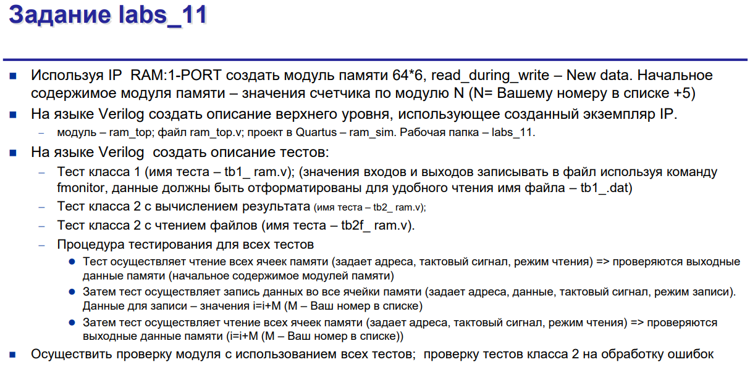

# Описание тестируемого модуля и тестов на языке Verilog

С помощью IP RAM:1-PORT создадим модуль памяти 64*6:

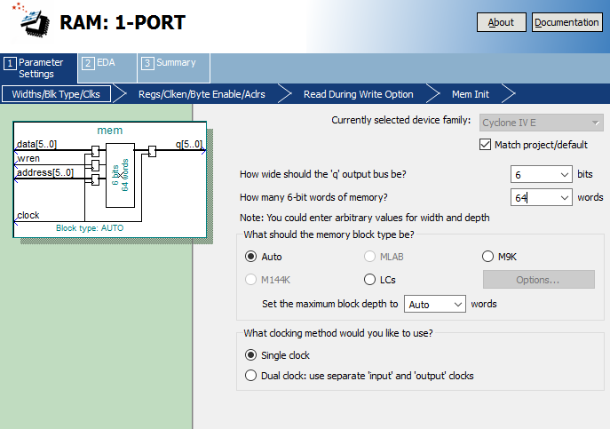

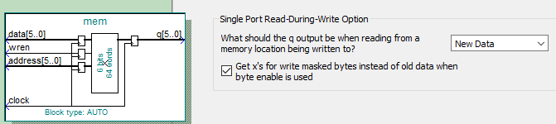

*Рис.1. Описание модуля памяти*

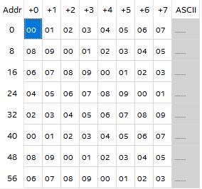

*Рис.2. Инициализация памяти*

Описание верхнего уровня:

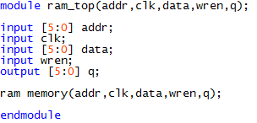

*Рис.3. Описание верхнего уровня*

Тест первого класса:

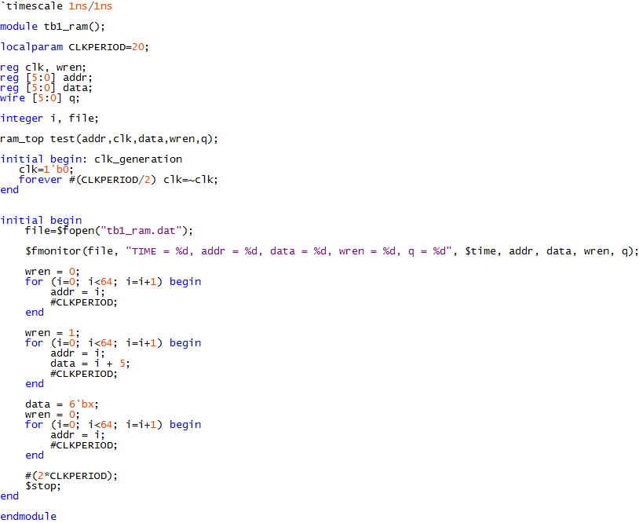

*Рис.4. Описание теста первого класса*

Тест второго класса с вычислением результата:

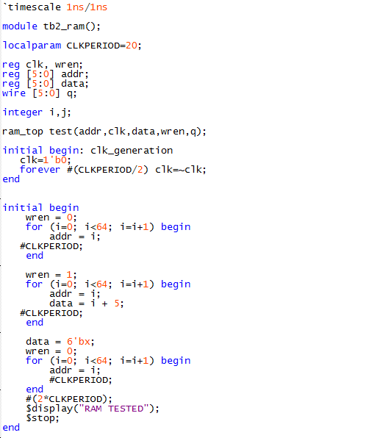

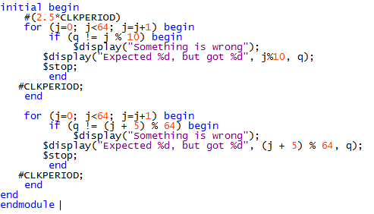

*Рис.5. Описание теста второго класса с вычислением результата*

Значения, полученные из модуля, сравниваются с ожидаемыми значениями. В случае, если тестирование прошло успешно для всех входных данных, выводится сообщение об успешном прохождении тестирования.

Тест второго класса с чтением файлов:

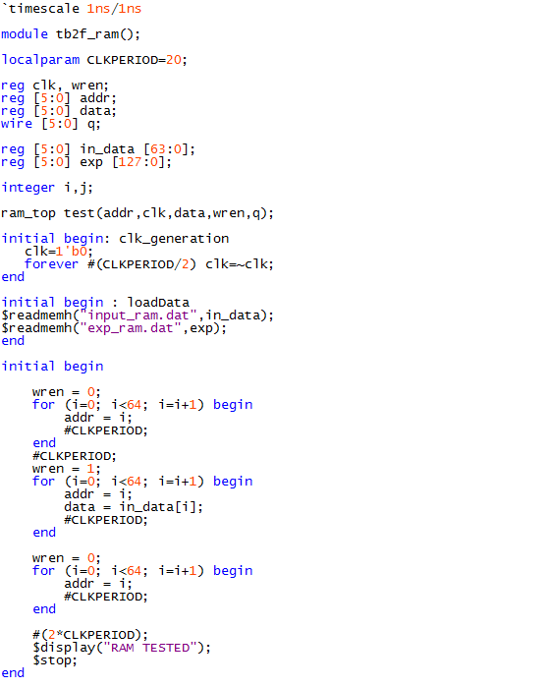

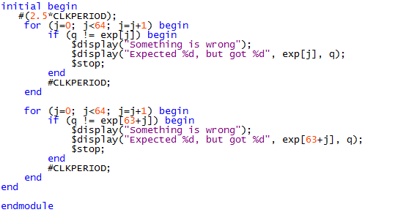

*Рис.6. Описание теста второго класса с чтением файлов*

В блоке loadData происходит чтение из файлов входных и ожидаемых выходных данных. Значения сравниваются аналогично предыдущему пункту.

Результат синтеза описания:

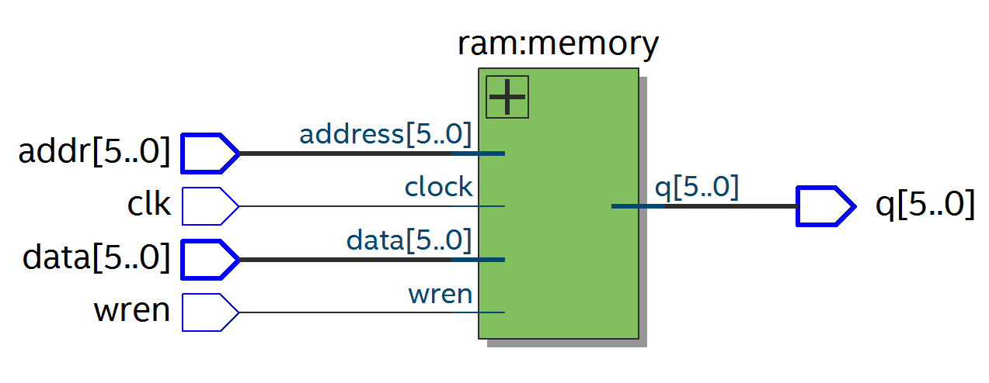

*Рис.7. Результат синтеза*

# Тестирование

**Тест первого класса.**

Все значения считываются, затем во все ячейки записывается значение i + 5, после чего снова считываются все значения.

Результаты тестирования:

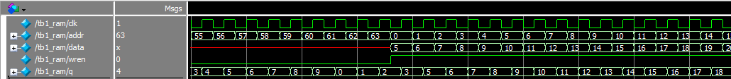

*Рис.8. Результаты тестирования*

Содержимое файла tb1_ram.dat:

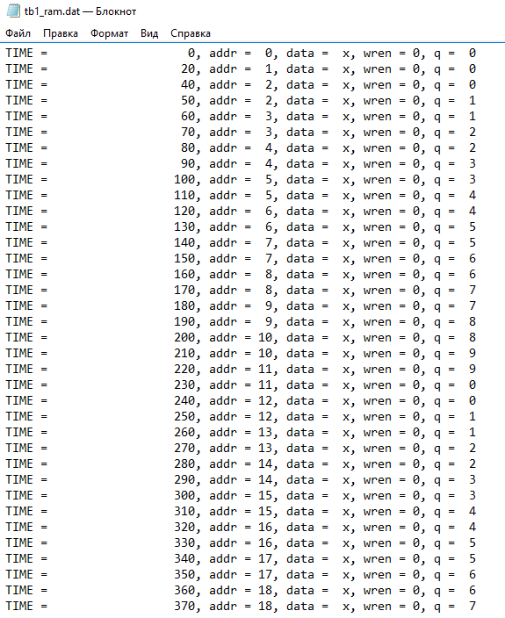

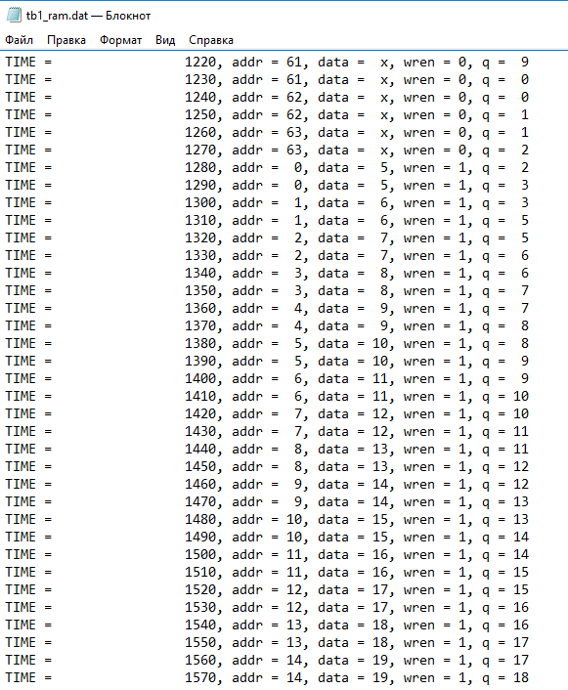

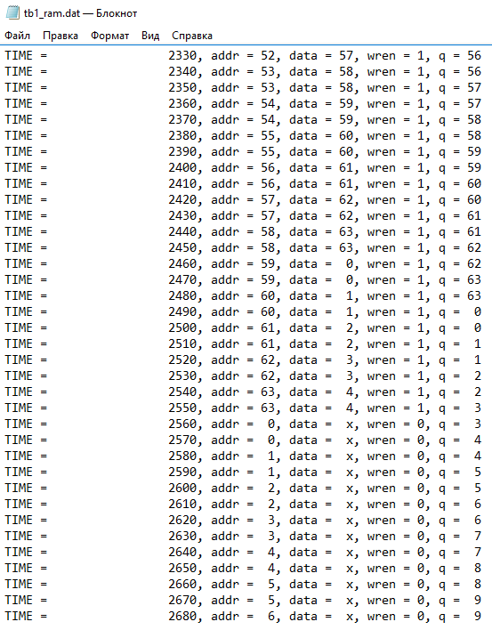

*Рис.9. Содержимое файла tb1_ram.dat*

Результаты тестирования полностью соответствуют ожидаемым.

**Тест второго класса с вычислением результата.**

Выходные значения модуля автоматически сравниваются с ожидаемыми значениями и в консоль выводится сообщение об успешном/неуспешном прохождении тестирования.

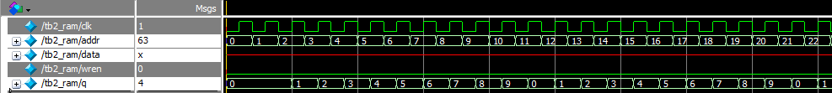

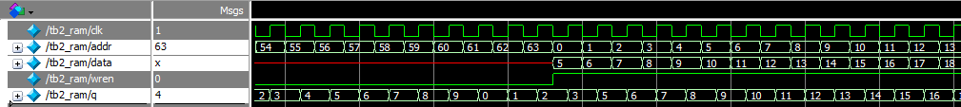

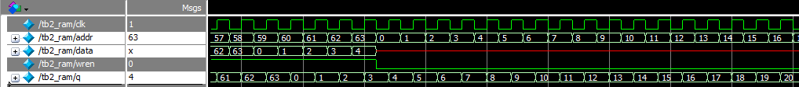

*Рис.10. Результаты тестирования*



*Рис.11. Сообщение об успешном прохождении тестирования*

Все тесты успешно пройдены.

Подадим неверные данные в качестве ожидаемых:

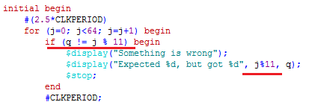

*Рис.12. Неверные данные в качестве ожидаемых*

Результаты тестирования:

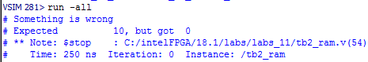

*Рис.13. Сообщение об ошибке во время тестирования*

Тест, ожидаемо, завершился с ошибкой.

**Тест второго класса с чтением файлов.**

Данные считываются из памяти и проверяются на соответствие первой половине файла exp_ram.dat, затем новые данные загружаются из файла input_ram.dat, после чего данные опять считываются из памяти и проверяются на соответствие второй половине файла exp_ram.dat.

Содержимое файлов input_ram.dat и exp_ram.dat:

|  |  |
| --- | --- |
| input_ram.dat | exp_ram.dat |
| 05 06 07 08 09 10 11 12  13 14 15 16 17 18 19 20  21 22 23 24 25 26 27 28  29 30 31 32 33 34 35 36  37 38 39 40 41 42 43 44  45 46 47 48 49 50 51 52  53 54 55 56 57 58 59 60  61 62 63 01 02 03 04 05 | 00 01 02 03 04 05 06 07  08 09 00 01 02 03 04 05  06 07 08 09 00 01 02 03  04 05 06 07 08 09 00 01  02 03 04 05 06 07 08 09  00 01 02 03 04 05 06 07  08 09 00 01 02 03 04 05  06 07 08 09 00 01 02 03  05 06 07 08 09 10 11 12  13 14 15 16 17 18 19 20  21 22 23 24 25 26 27 28  29 30 31 32 33 34 35 36  37 38 39 40 41 42 43 44  45 46 47 48 49 50 51 52  53 54 55 56 57 58 59 60  61 62 63 01 02 03 04 05 |

Результаты тестирования:

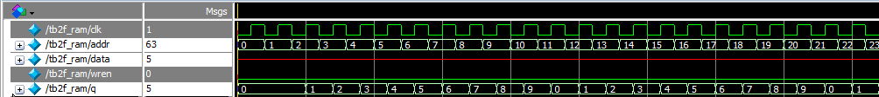

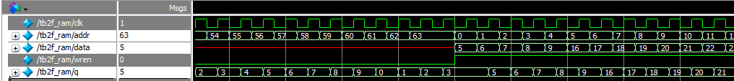

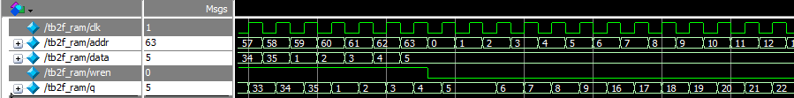

*Рис.14. Результаты тестирования*

**

*Рис.15. Сообщение об успешном прохождении тестирования*

Все тесты успешно пройдены.

Совершим ошибку в ожидаемых данных:

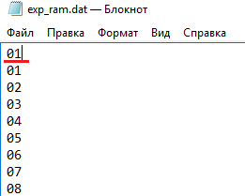

*Рис.16. Ошибка в ожидаемых данных*

Тест, ожидаемо, завершился с ошибкой:

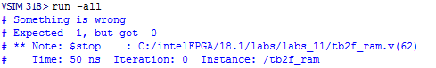

*Рис.17. Результаты тестирования*

# Выводы

В ходе выполнения данной лабораторной работы был описан модуль памяти 64*6. Для него были написаны тесты первого и второго классов. Тесты были успешно пройдены, из чего следует, что описанный модуль работает верно.